

**SUPER NOTAS**

*Nombre del Alumno: Rosaura Hernández González*

*Nombre del tema: Imagen y desarrollo de sus componentes*

*Parcial:1*

*Nombre de la Materia: Proyección profesional*

*Nombre del profesor: Lic. Antonio Galera Pérez*

*Nombre de la Licenciatura: Trabajo social y gestión comunitaria*

*Cuatrimestre: 8vo*

*Lugar y Fecha de elaboración*

**CONCEPTOS BASICOS E IMPORTANCIA DE LA IMAGEN**

Las personas han delimitado

la imagen como la apariencia

a lo externo se percibe un estimulo visual que

es procesado al cerebro que es la

imagen que representa y que es

percibida por los demás

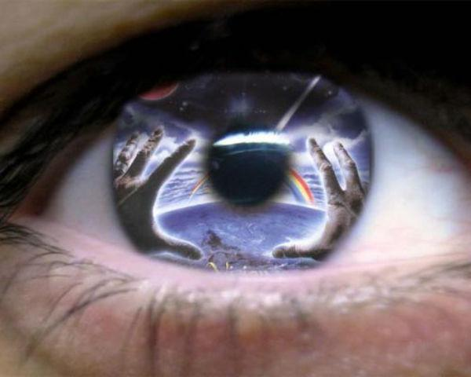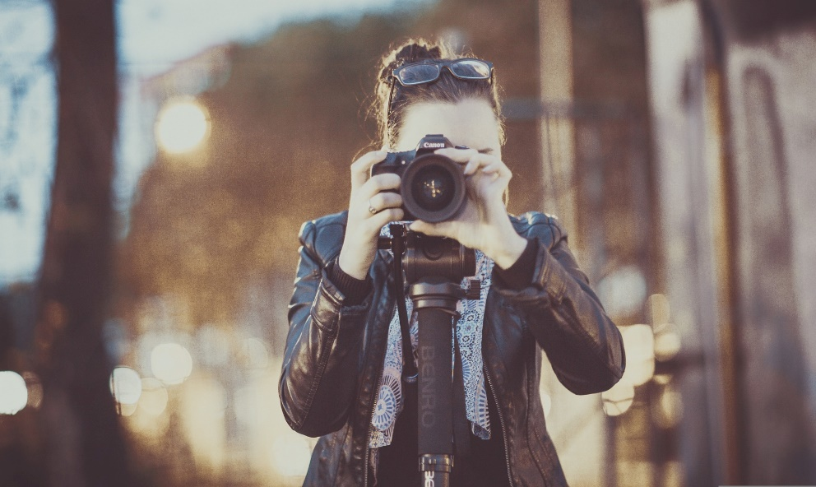

**IMAGEN PERSONAL**

La imagen personal abarca la forma en la que nos comportamos

como nos vestimos la manera de caminar, el como hablamos

etc.

La imagen personal es un estilo de vida ya que es

lo que las demás personas ven de nosotros.

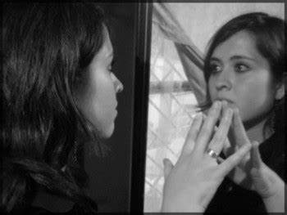 

**TIPOS DE IMAGEN**

Imagen privada:

Es la imagen que se tiene dentro de la casa allí cada quien decide comportarse

Vestirse a su manera siendo así una imagen privada

Imagen pública:

La imagen pública es la opinión que tienen las demás personas hacia uno de acuerdo al comportamiento que demostramos en la sociedad.

 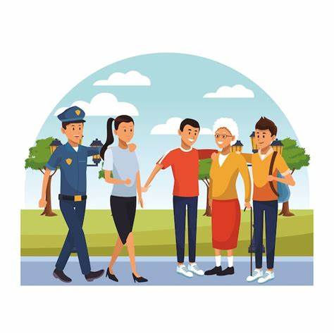

**ELEMENTOS QUE COMPONEN LA IMAGEN**

Imagen física o corporal: Imagen interna:

Corresponde a lo relacionado con la es todo relacionado con el ser

apariencia la presentación personal, interior de sí mismo.

con lo externo

Imagen verbal:

Con la imagen verbal es importante

a la hora de proyectarnos para una buena imagen.

 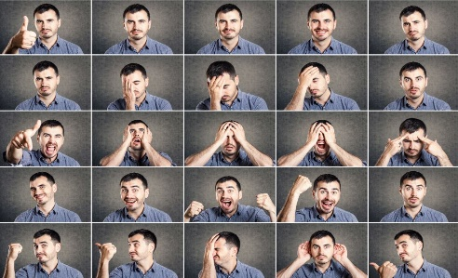

Imagen no verbal:

En la imagen no verbal se maneja el uso de

gestos si decir una sola palabra.

**ASPECTOS A TOMAR EN CUENTA PARA MEJORAR LA IMAGEN PERSONAL**

Condiciones físicas: apariencia exterior

La voz, el tono y su modulación

Gestos

Indumentaria

El cuerpo es un elemento de comunicación y es la tarjeta de presentación de una persona por lo que debe de ir acompañado de un buen lenguaje verbal y no verbal.

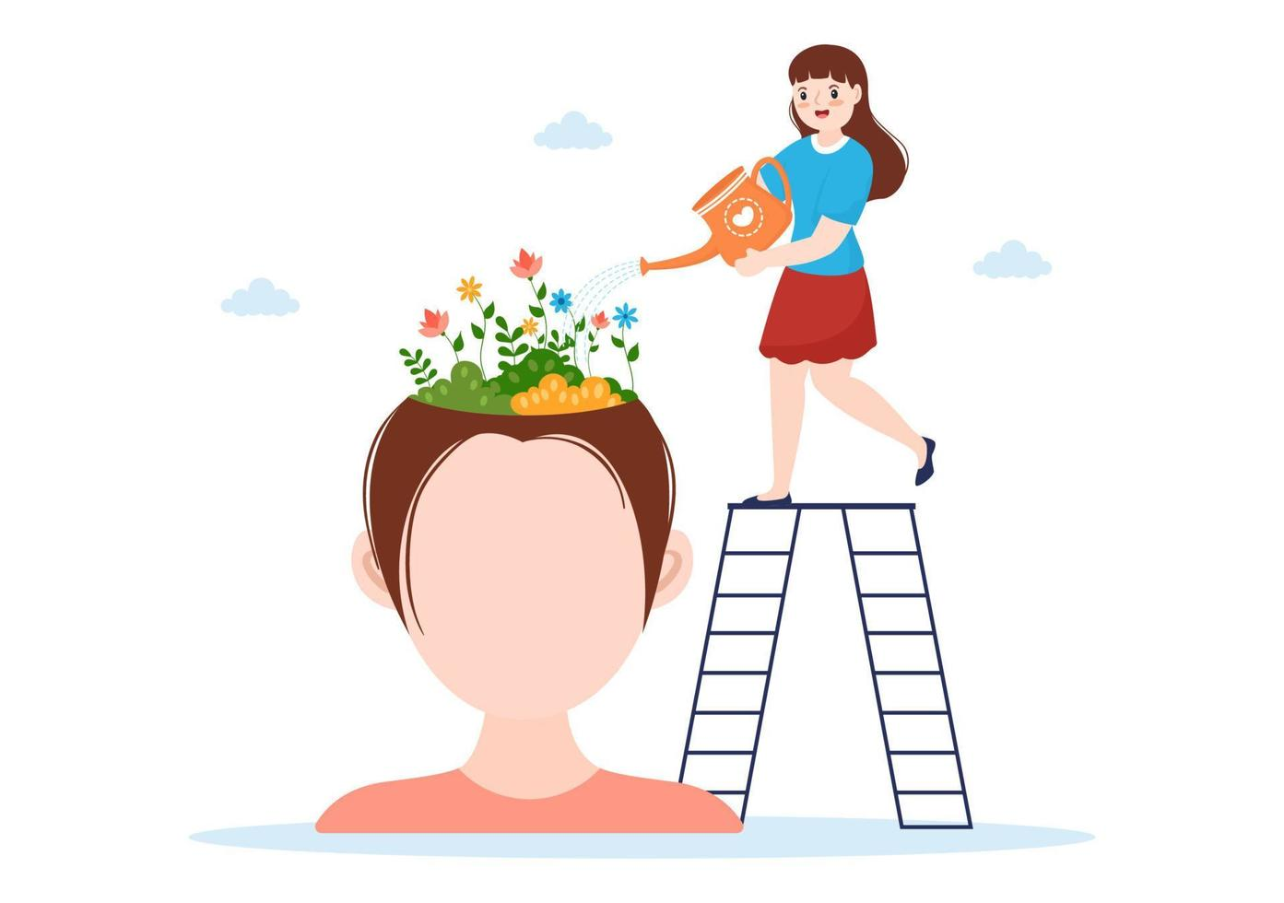

**IMAGEN PROFESIONAL**

El estudio profesional está relacionado directamente con la disciplina de la imagen pública.

La imagen profesional se le ah relacionado con cuatro aspectos: comunicación no verbal, lenguaje corporal y la vestimenta.



**BUENA POSTURA**

Postura dinámica:

Se refiere al como se sostiene al moverse cuando está caminando, corriendo o al agacharse para recoger algo

Postura estática:

Se refiere a como se mantiene cuando no esta en movimiento como cuando está sentado, de pie o durmiendo ya que es importante mantener una buena postura.

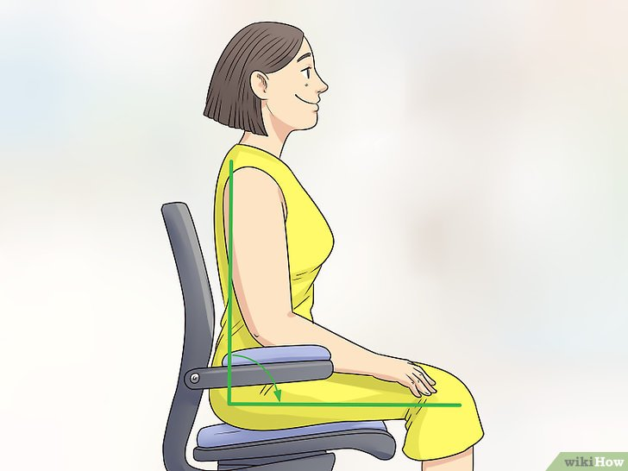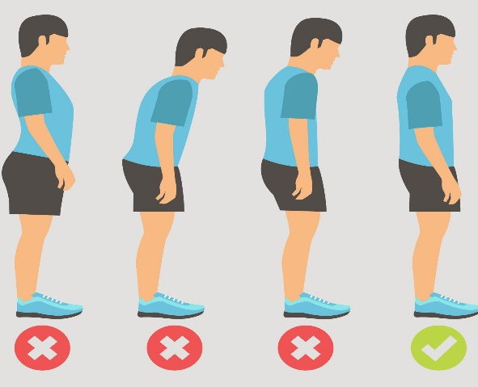

La mala postura también puede generar problemas en la salud como disminuir la flexibilidad, desalinear su sistema musculoesquelético, causar dolor en el cuello espalda y hombros.

**LA IMAGEN CORPORAL**

Definiciones para tomar en cuenta en la imagen corporal:

Condiciones anatómicas previas

Tipo caracterológico del individuo o emociones y conductas

Genero

Entorno correspondiente

Estrés

Hábitos y dolencias corporales, psíquicas y mentales

Área geográfica

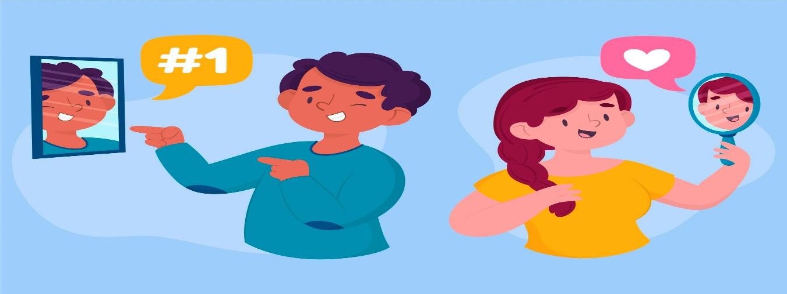

El lenguaje corporal esta relacionado con las tradiciones, la geografía, la cultura, la herencia de los pueblos, el género, particularidades de nacimiento, la evolución, la religión y las características anatómicas.

**IMAGEN IDEAL VS IMAGEN PROYECTADA**

La imagen ideal es lo que quieres ser y aun no lo has alcanzado lo que has soñado a lo largo de la vida y aun no lo has logrado.

La imagen proyectada es lo que eres y tal a como eres tiene capacidad de acción, cambio personal y movilización de recursos para alcanzar tus sueños.

